Тамбовское областное государственное бюджетное учреждение
“Региональный информационно-консультационный центр агропромышленного комплекса”

ВЫРАЩИВАНИЕ МАЛИНЫ В ДОМАШНИХ УСЛОВИЯХ:
ПОСОБИЕ ДЛЯ НАЧИНАЮЩИХ.

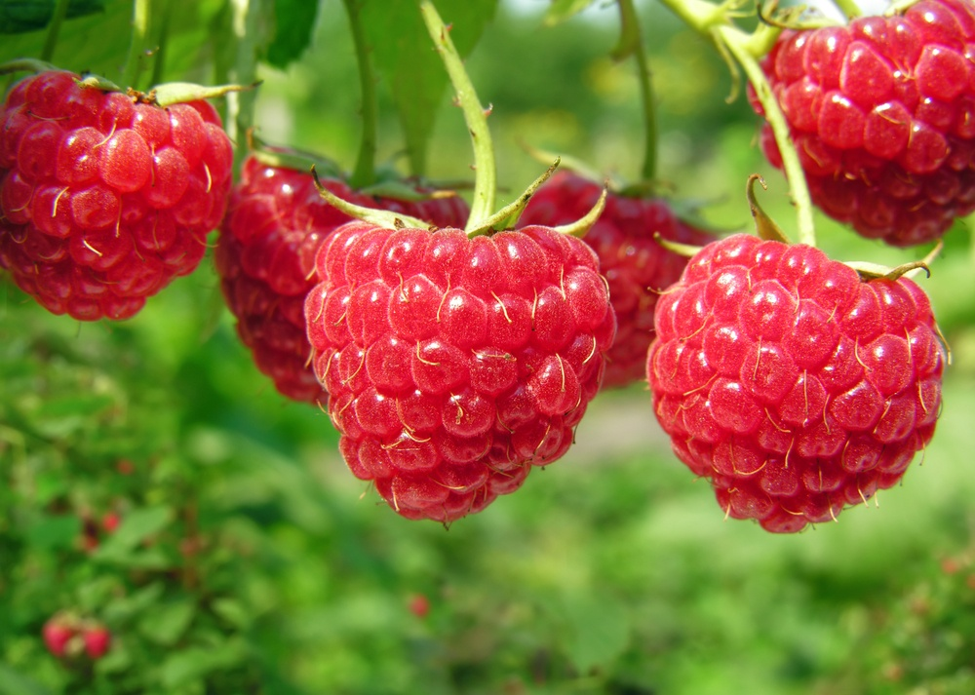Тамбов 2017 г.

Содержание
Малина……………………………………………………..….......... | 5
Анализ положения дел в отрасли………………………………… | 7
Технология выращивания………………………………………..... | 10
Сбор урожая, хранение и обработка……………………………… | 11
Ассортимент малины……………………………………………… | 12
Реализация продукции…………………………………………….. | 13
Финансовый план………………………………………………….. | 15

МАЛИНА
Малина – очень популярная ягода, которая обладает не только отменными вкусовыми качествами, но и целебными свойствами.
Малина в питании человека – это привлекательный продукт с приятным вкусом и неповторимым ароматом. Красивые по форме и окраске душистые ягоды – всегда желанная пища любого человека. Наше настроение всегда приподнято, когда в летнее время мы ежедневно имеем по 100-150 г. свежих ягод малины. При этом редко кто задумывается о витаминных или лекарственных достоинствах этих ягод. К сожалению, в нашем питании ягоды малины занимают небольшое, но почётное место.
За малиной справедливо закрепилась слава её лечебных свойств при лечении и профилактике простудных, сердечно-сосудистых, желудочных и других заболеваний человека. Высокое кроветворное влияние её ягод используют против таких болезней, как малокровие (анемия) и белокровие (лейкемия). Её употребляют в свежем виде, из неё готовят компоты, соки, варенья, джемы, мармелад, пастилу, настойки, ликёры, вина и многое другое. Сушёные плоды и листья широко используются в народной медицине при приготовлении средств от гриппа и простуды. По традиции, почти каждая российская семья ежегодно старается заготовить три-пять литров малинового варенья на зиму.
Между тем ухаживать за этим растением не так уж сложно, главное – это позаботиться о достаточном для него количестве влаги и солнечного света, и хороший урожай будет обеспечен.
Высокий спрос на ягоды в совокупности с неприхотливостью самих кустарников в уходе делает довольно привлекательной идею заняться выращиванием малины как аграрным бизнесом.
Прежде чем это сделать, необходимо узнать о некоторых особенностях этого растения, которые могут повлиять на финансовый результат вашей будущей предпринимательской деятельности.
Начнём с классификации: все сорта малины можно разделить на две группы:
- Двухлетние – кустарники начинают плодоносить только во второй год после высадки саженцев. Плоды крупные, сочные, ароматные с ярко выраженными вкусовыми качествами, плодоношение происходит один раз в год, растения могут погибнуть в результате сильных заморозков.
- Ремонтантные – урожай можно получить уже в следующем после посадки году. Ягоды уступают по вкусовым характеристикам. Плодоношение происходит два раза за сезон. Кустарники более устойчивы к морозу.
Самыми выгодными для бизнеса сортами считаются: «Лашка», «Октавия», «Зюгана», «Полка», «Красная гвардия», «Краса России», «Таганка». Каждый из этих видов обладает уникальными особенностями и отличается по форме и размеру (весу) плодов, длине кустов, устойчивости к заболеваниям и т. п. Однако объединяет их все главный для предпринимателя показатель – высокая урожайность, которая составляет не менее 10 тонн с гектара.
Такой бизнес, как разведение малины может приносить прибыль сразу по двум направлениям: продажа ягод и реализация саженцев. Для этого вида предпринимательской деятельности характерны и определённые риски, к числу которых относятся порча урожая в результате неблагоприятных погодных условий, болезни и гибель растений от воздействия вредителей или при покупке заражённого посадочного материала. Все эти особенности обязательно следует учитывать перед началом реализации проекта.

Анализ положения дел в отрасли
Малина – самая популярная ягодная культура в российских садах. В последнее время она стала объектом особой заинтересованности предпринимателей. Ее неприхотливость к состоянию почвы, сравнительно недорогая посадка и уход, многоэтапный сбор на протяжении всего теплого сезона, а главное - неослабевающий спрос на целебную ягоду на протяжении всего года сделали выращивание малины как бизнес очень выгодным.
Промышленное выращивание малины быстро расширяется по всему миру, особенно в странах, где дешёвая рабочая сила и её можно использовать для ручной уборки урожая. Лидирующее место занимает Россия, на долю которой приходится 28,9% валового сбора ягод малины в мире (с учетом сбора плодов с дикорастущих насаждений). Производство плодов малины также сосредоточено в странах Европы (Сербия и Черногория, Польша, Украина, Германия, Венгрия, Франция, Великобритания и др.), США, Чили, Китае и Корее, Канаде. Основными производителями малины являются небольшие личные подсобные хозяйства.
Как показала практика, чудо-ягодой заниматься легче, чем той же картошкой или огурцами. Решающим моментом считается выбор сорта. В идеале на участке должно находиться до 5-6 видов ягоды с различными сроками созревания. Закупать саженцы рекомендовано только в специализированных питомниках или магазинах, снабжающих товар сертификатами.
В России научные программы по селекции малины выполняются во ВНИИС им. И.В. Мичурина (Мичуринск-Наукоград), ВСТИСП (г. Москва), Кокинском (Брянском) опорном пункте и Свердловской селекционной станции садоводства (г. Екатеринбург), НИИ садоводства и лекарственных растений «Жигулёвские сады» (г. Самара), Ленинградской плодоовощной опытной станции, Новосибирской зональной станции садоводства.
На рынке отмечается постоянный покупательский спрос и рост цен на свежую ягоду. Но и при наличии некондиционных ягод, а также потере товарного вида её не выбрасывают, а подвергают термической обработке, затем изготавливают джемы, компоты, морсы, варенья.
Кроме того, многие производители практикуют заморозку ягод.
Рынок малины сегодня далек от насыщения. Натуральный продукт встречается в больших торговых центрах, периферия же совсем не охвачена. В этой сфере существует большая незаполненная ниша.
Бизнес на малине обладает несколькими существенными преимуществами, которые делают это занятие весьма прибыльным:
- данный вид бизнеса пока что слабо развит: эта ниша еще не до конца заполнена, что позволяет сбывать продукцию без особого труда;
- спрос на свежие ягоды, в частности на малину, всегда высок;
- посадка и уход за ягодой обходится достаточно дешево, как в финансовом, так и во временном аспектах: главное, чтобы был подготовленный участок и здоровые саженцы;
- благодаря существованию различных сортов, урожай можно получать не только летом, но и в осенний период;
- если продать весь урожай, до того как он начал портиться не удалось, то ягоды можно законсервировать, сварив компот, варенье или джем и т.д.
Исходя из тенденций существующего рынка, сегмент производства малины на территории нашей страны обладает достаточной емкостью. Это говорит о большой востребованности продукции. Существующая емкость рынка в Тамбовской области открывает потенциальные перспективы уверенного развития бизнеса, а снижение импорта фруктов и ягод открывает возможности сбыта произведенной продукции в соседние регионы.

Технология выращивания
Малинник должен располагаться на солнечной, желательно безветренной стороне. Высаживать кусты в грунт лучше всего осенью. Участок для посадки стоит подготовить за 1-1,5 месяца. Следует очистить его от сорной травы и перекопать верхний плодородный слой земли. Рекомендуется внести органическое удобрение (навоз или перегной), смешанное с суперфосфатом.
Малину можно выращивать двумя способами:
- в отдельных лунках размером 40*50 см на расстоянии около 1 м друг от друга;
- в рядах (траншеях) шириной до 50 см, выдерживая расстояние между кустами около 35 см и 3 м междурядье.
Выбор конкретного метода зависит от особенностей сорта. Некоторые виды растения нуждаются в подвязке. В таком случае на расстоянии примерно 50 см от ряда с интервалом в 5 м в землю вбиваются колья (шпалеры), а между ними натягивается прочная проволока, к которой в дальнейшем и подвязываются кустарники.
Выбирая посадочный материал, стоит обращать внимание на корни. Главное требование – они не должны иметь утолщений, напоминающих горошины. Саженцы укладывают в грунт на глубину около 10-15 см, засыпают землёй и обильно поливают водой. Затем их следует укрыть мульчей для удержания влаги.
Весной необходимо удалить подмёрзшие и слаборазвитые ветки, укоротить выросшие погоны (примерно на 20 см). Весь дальнейший уход сводится к периодическому рыхлению почвы, удалению сорняков, поливу и обработке от вредителей.
Саженцы на продажу можно выращивать из черенков растения, нарезанных осенью. Для этого черенки длиной от 12 до 15 см нужно присыпать торфяным субстратом примерно наполовину и убрать в погреб (подвал или неотапливаемую теплицу). Весной черенки можно высаживать в грунт для последующего укоренения, а уже осенью они будут готовы к реализации.
Малина, кроме всего прочего, является ещё и отличным медоносом, поэтому содержание ягодной плантации можно выгодно сочетать с разведением пчел.

Сбор урожая, хранение и обработка
Собирать урожай необходимо в сухую погоду. Ягоды нужно аккуратно освобождать от цветоложа и складывать в чистую сухую ёмкость.
Планируя организацию бизнеса по выращиванию малины, следует сразу определить вид конечной продукции, который вам выгоднее будет продавать. Это могут быть как свежие, так и замороженные либо сушёные ягоды, а также джем, повидло или варенье.
Для переработки урожая вам понадобится приобрести дополнительную технику, а также тратить больше денег на расходные материалы и коммунальные услуги. Однако в большинстве случаев такие затраты бывают оправданы, поскольку свежая малина плохо переносит транспортировку и меньше хранится, а продукты переработки можно реализовать в любое время года и не только на местном, но и на региональном рынке.
Хранить свежесобранные плоды нужно в холодильной камере в сухой таре при температуре до 3°С не более 5 дней. Чтобы увеличить срок хранения, можно использовать упаковку с модифицированной атмосферой. Она позволит ягодам сохранить свой цвет, вкус и качество в течение 2-3 недель.
Замораживать малину желательно сразу после сбора, упаковывая в полиэтиленовые пакеты. Рекомендуется использовать систему быстрой заморозки.
Сушить малину нужно в специальных сушильных камерах, предварительно промыв плоды и удалив из них сердцевину.
Для изготовления варенья, повидла и джемов используются специальные производственно-фасовочные линии, стоимость которых варьируется от 450 тыс. до 2 млн. руб. в зависимости от производительности и комплектации.

Ассортимент малина
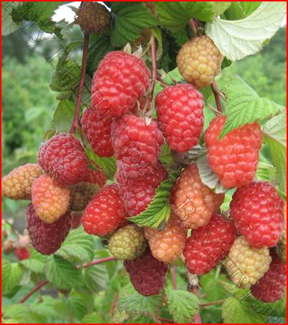
Сорт Суламифь

- Вера, Метеор и Новость Кузьмина – раннего срока созревания;
- Бальзам, Скромница, Клеопатра и Шахразада – среднего;
- Бригантина и Суламифь – среднепозднего.
Мало шиповатые побеги имеют сорта — Бальзам, Бригантина, Метеор, Скромница, Суламифь и Шахразада.
Средне шиповатые побеги – Новость Кузьмина; сильно шиповатые – Вера и Клеопатра.
Новые сорта малины — Суламифь, Клеопатра и Шахразада характеризуются очень крупными ягодами.
При соблюдении комплекса агротехнических мероприятий с 1 гектара можно получать 7-10 тонн ягод.
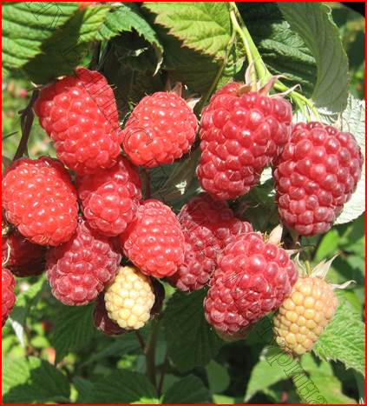
Сорт Шахразада

Реализация продукции
Малина обладает рядом прекрасных потребительских качеств, за счет которых пользуется постоянным спросом у покупателей.
Но, несмотря на высокий спрос, система сбыта требует серьезной организации. Необходимо понимать, что для того, чтобы иметь преимущество на рынке, нужно повышать не только количество урожая, но и его качество. В этом случае к вашей продукции будет интерес даже при наличии конкурентов. Понятно, что покупатели предпочитают те фрукты и овощи, которые не подвергаются обработке ядохимикатами. Поэтому, выращивая малину без их применения, вы сделаете свою ягоду более привлекательной, чем продукция фермеров, использующих эти вещества.
Реализовывать малину можно в свежем виде или же сдавать ее на переработку. Планируемый объем реализации составляет около 4 тонн за сезон. Это совокупный объем, получаемый в сезон и частично в межсезонье (ремонтантные сорта).
В сезон сбыт продукции планируется осуществлять преимущественно на рынках, а также путем реализации в торговых точках района. А в межсезонье можно организовать реализацию через супермаркеты. Необходимо учитывать, что супермаркеты выдвигают высокие требования к качеству продукции: малина должна быть одномерной, чистой, соответствующей окраски и т.п.
Товарный вид продукта – это основное условие продаж. Для того, чтобы покупатель, увидевший продукцию на рынке или в магазине, захотел ее купить, она должна иметь приятный внешний вид. И о его сохранении нужно позаботиться уже на этапе сбора урожая. Поскольку малина скоропортящийся и нежный продукт, важно, чтобы к ягоде после срыва с куста никто не прикасался руками вплоть до конечного потребителя, она не должна пересыпаться или перекладываться. Целесообразно собирать малину сразу в ту упаковку, в какой она будет поставляться потребителю (например, в ящик, в котором она будет продаваться). Наилучшей тарой являются небольшие корзины, пластмассовые или бумажные пакеты вместительностью 1-2 кг.

Финансовый план
Выращивание малины будет производиться на территории площадью 0,5 га.

Таблица №1. Структура производства
Площади посева, га | 2018 |  |  | 2019 |  |  |  | 2020
 | 2 кв. | 3 кв. | 4 кв. | 1 кв. | 2 кв. | 3 кв. | 4 кв. | 1 кв. | 2 кв. | 3 кв. | 4 кв.
Малина | 0,50 | 0,50 | 0,50 | 0,50 | 0,50 | 0,50 | 0,50 | 0,50 | 0,50 | 0,50 | 0,50
Итого: | 0,50 | 0,50 | 0,50 | 0,50 | 0,50 | 0,50 | 0,50 | 0,50 | 0,50 | 0,50 | 0,50

Саженцы малины высаживаются на расстоянии 40 см. друг от друга в ряду. Расстояние между рядами составляет 3 м.

Таблица №2. Урожайность продукции
Урожайность на га., кг. | 2018 |  |  | 2019 |  |  |  | 2020
 | 2 кв. | 3 кв. | 4 кв. | 1 кв. | 2 кв. | 3 кв. | 4 кв. | 1 кв. | 2 кв. | 3 кв. | 4 кв.
Малина |  | 2000,00 |  |  |  | 4000,00 |  |  |  | 8000,00

Из таблицы видно, что в первый год показатели урожайности будут несколько ниже, чем в последующие годы, поскольку корневой системе малины необходимо окрепнуть, чтобы полноценно плодоносить.

Таблица №3. Производство продукции
Наименование продукции | 2018 |  |  | 2019
 | 2 кв. | 3 кв. | 4 кв. | 1 кв. | 2 кв. | 3 кв. | 4 кв.
Малина, кг. | 0,00 | 1000,00 | 0,00 | 0,00 | 0,00 | 2000,00 | 0,00

Наименование продукции | 2020
 | 1 кв. | 2 кв. | 3 кв. | 4 кв.
Малина, кг. | 0,00 | 0,00 | 4000,00 | 0,00

В первый год планируется производство 1000 кг. В дальнейшем планируется увеличение производства продукции до 4 000 кг.

Таблица № 4. План расходов
№ п/п | Наименование мероприятия (расходов) | Ед. изм. | Кол-во | Цена за ед. руб. | Итого, тыс. руб.
 |  |  |  |  | 2018 | 2019 | 2020
1. | Саженцы малины (ремонтантный сорт) | шт. | 4 000 | 100,00 | 400,00
2. | Холодильная/морозильная и сушильная камеры | шт. | 1 | 50 000,00 | 50,00
3. | Оборудование для системы капельного полива | шт. | 1 | 81 000,00 | 81,00
4. | Мотоблок | шт. | 1 | 50 000,00 | 50,00
5. | Удобрения и СЗР | т. | 1 | 25 000,00 | 25,00 | 26,75 | 28,62
6. | Прочие расходы | ед. | 1 | 30 000,00 | 30,00 | 32,10 | 34,34
6. | ГСМ | шт. | 100 | 39,00 | 3,90 | 4,17 | 4,46
7. | Электроэнергия | кВт/ч | 1000 | 3,51 | 3,51 | 3,75 | 4,01
8. | Водоснабжение | куб.м. | 300 | 26,70 | 8,01 | 8,57 | 9,17
ВСЕГО РАСХОДОВ: |  |  |  |  | 651,42 | 75,34 | 80,60

Общие затраты по проекту в первый год составляют 651 420,00 руб., второй год 75 340,00 руб., третий год - 80 600,00 руб. (план составлен на 3 года). Установлено, что наиболее выгодно в экономическом отношении выращивать малину на одном месте.
Расчеты бизнес-плана показывают убыточность в первый год, однако, путем повышения эффективности продаж, интенсификации производства, оптимизации затрат, возможно получение прибыли уже после первого сезона. В том случае, если земля так называемая «отдохнувшая», то можно снизить расходы на количестве удобрений.

Таблица № 5. План доходов
№ п/п | Статьи доходов и расходов | Цена за ед., тыс., руб. | Итого, тыс. руб.
 |  |  | 1 год* | 2 год* | 3 год*
Доходы
1. | Выручка с реализации малины | 150,00 | 150,00 | 300,00 | 600,00
Итого доходов, тыс. руб. |  |  | 150,00 | 300,00 | 600,00

При планируемом объеме производства выручка от реализации продукции составит от 150 000,00 руб. до 600 000,00 руб.
*Объем производства по годам указан в таблице №3.

Таблица №6. Структура затрат (СЗР и удобрения), тыс. руб.
Текущие расходы | Ед. измерения | Кол-во товара | Цена за ед., руб.
CЗР, удобрения | т. | 1,00 | 25000,00
Индекс-дефлятор | 7%

Таблица 6.1. Структура затрат, тыс. руб.
Текущие расходы | 2018 |  |  | 2019
 | 2 кв. | 3 кв. | 4 кв. | 1 кв. | 2 кв. | 3 кв. | 4 кв.
CЗР, удобрения | 12,50 | 12,50 | 0,00 | 0,00 | 13,375 | 13,375 | 0,00

Текущие расходы | 2020
 | 1 кв. | 2 кв. | 3 кв. | 4 кв.
CЗР, удобрения | 0,00 | 14,3115 | 14,3115 | 0,00

Средства защиты растений применяемые на малине:
Инсектицид Каратэ-зеон, КЭ (50г./л.) 0,5 л./га. x 0,5 га. = 0,25 л.
Фунгицид Фундазол, СП (500г./л.) 0,6 л./га. x 0,5 га. = 0,3 л.
Удобрение Аммофос 1 кг./га. x 0,5 га. = 0,5 кг.
Удобрения планируется вносить через систему капельного полива.

Таблица №7. Действующие тарифы на энергоносители и прочие расходы
Текущие расходы | Ед.изм. | Тариф за ед., руб. | Объем
Электроэнергия | кВт/ч. | 3,51 | 1000
Водоснабжение | куб.м. | 26,70 | 300
ГСМ | куб.м. | 39,00 | 100
Прочие расходы | х | 1,00 | 30000,00
Индекс-дефлятор | 7%

Таблица №7.1. Действующие тарифы на энергоносители с учетом индекса-дефлятора, тыс. руб.
Текущие расходы | 2018 |  |  | 2019
 | 2 кв. | 3 кв. | 4 кв. | 1 кв. | 2 кв. | 3 кв. | 4 кв.
Электроэнергия | 1,17 | 1,17 | 1,17 | 0,0 | 1,25 | 1,25 | 1,25
Водоснабжение | 2,67 | 2,67 | 2,67 | 0,0 | 2,86 | 2,86 | 2,86
ГСМ | 1,30 | 1,30 | 1,30 | 0,0 | 1,39 | 1,39 | 1,39
Прочие расходы | 10,00 | 10,00 | 10,00 | 0,0 | 10,70 | 10,70 | 10,70

Текущие расходы | 2020
 | 1 кв. | 2 кв. | 3 кв. | 4 кв.
Электроэнергия | 0,0 | 1,34 | 1,34 | 1,34
Водоснабжение | 0,0 | 3,06 | 3,06 | 3,06
ГСМ | 0,0 | 1,49 | 1,49 | 1,49
Прочие расходы | 0,0 | 11,45 | 11,45 | 11,45

В непосредственной близости от зоны выращивания будет находиться источник воды, к которому необходимо подключить насос для системы капельного орошения.
Будут использоваться собственные трудовые ресурсы и привлечение наемных работников не планируется.

Таблица №8. Сезонное выращивание малины на открытом грунте (упрощенный расчет)
№ п/п | Статьи доходов и расходов | Ед. изм. | Кол-во, ед. | Цена за ед., руб. | Итого, тыс. руб.
 |  |  |  |  | 2018 | 2019 | 2020
1. | Расходы
1.1. | Саженцы малины (ремонтантный сорт) | шт. | 4 000,00 | 100,00 | 400,00 | - | -
1.2. | Холодильная/морозильная и сушильная камеры | шт. | 1,00 | 50 000,00 | 50,00 | - | -
1.3. | Оборудование для системы капельного полива | шт. | 1,00 | 81 000,00 | 81,00 | - | -
1.4. | Мотоблок | шт. | 1,00 | 50 000,00 | 50,00
1.5. | Удобрение и СЗР | т. | 1,00 | 25 000,00 | 25,00 | 26,75 | 28,62
1.6. | Прочие расходы | х | 1,0 | 30 000,00 | 30,00 | 32,10 | 34,34
1.7. | ГСМ | шт. | 1,00 | 39,00 | 3,90 | 4,17 | 4,46
1.8. | Электроэнергия | кВт/ч | 1000,00 | 3,51 | 3,51 | 3,75 | 4,01
1.9. | Водоснабжение | куб.м. | 300,00 | 26,70 | 8,01 | 8,57 | 9,17
Итого расходов, тыс. руб. |  |  |  |  | 651,42 | 75,34 | 80,60
2. | Доходы
2.1. | Выручка с реализации малины | кг | 1000,00 | 150,00 | 150,00 | 300,00 | 600,00
Итого доходов, тыс. руб. |  |  |  |  | 150,00 | 300,00 | 600,00
Плановая прибыль, тыс. руб. |  |  |  |  | -501,42 | 224,66 | 519,40
Чистая прибыль за три года, тыс. руб. |  |  |  |  | 242,64

Наибольшая часть первоначальных затрат приходится непосредственно на саженцы малины. Очень важно приобрести качественный, ничем не зараженный посадочный материал. Поэтому необходимо приобретать рассаду только в хорошем питомнике, который осуществляет весь комплекс фитосанитарных мероприятий.
Второй основной статьей затрат является оборудование (система капельного орошения, холодильная камера, мотоблок).
Более подробный расчет см. в таблице, представленной ниже (обратите внимание, что это упрощенный расчет, в котором не учитываются налоги, страхование, проценты по кредиту, некоторые другие статьи).
При реализации проекта средняя чистая прибыль за три года составила: 80 880,00 руб. с учетом всех затрат.
Прибыль рассчитывается из расчета урожайности с 0,5 га. Средняя цена реализации 150 руб. за 1кг.

ЗАКЛЮЧЕНИЕ
Обращаем ваше внимание на то, что в данном упрощенном варианте расчетов не учтены налоговые платежи, однако, поскольку практически любая деятельность, связанная с извлечением прибыли является налогооблагаемой, необходимо определиться с организационно-правовой формой будущего хозяйства и учесть в расчетах размеры расходов на налогообложение.
Определившись с тем, какой бизнес Вы можете организовать на своём приусадебном участке, изучайте рынок сбыта продукции и смело беритесь за реализацию проекта!

По интересующим вопросам Вы можете обращаться в Тамбовское областное государственное бюджетное учреждение «Региональный информационно-консультационный центр агропромышленного комплекса».
Адрес: 392000, г. Тамбов, ул. Советская, д. 106-а
e-mail: rikc-apk@mail.ru
http://www.tambov-apk.ru
Тел./факс: 8 (4752) 71-85-56

ТОГБУ «РИКЦ АПК»
Тел.: 8(4752) 71-88-46; 71-85-56
Тираж 150 экз.

